看看有没有用（虽然解释很主观qwq

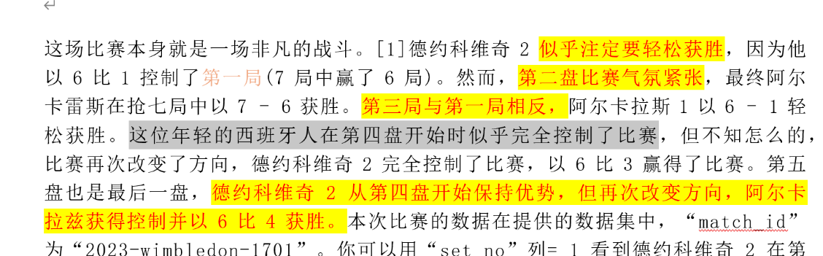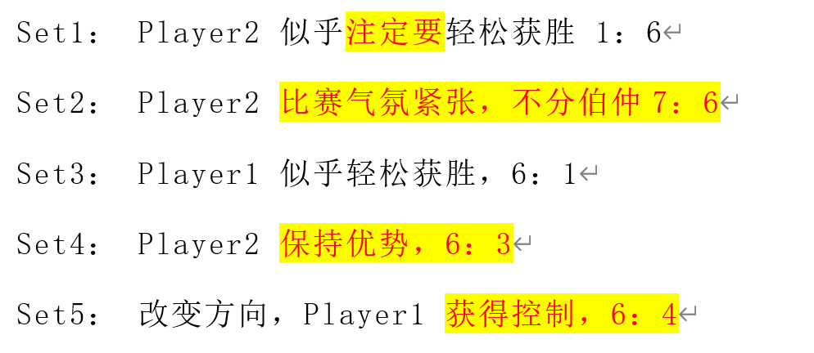

set1：

①player2一上来打的很猛

②数据较为稀疏（point_no很小），说明分数差距积累比较快，比赛得分点少，结合1：6结果证明：player2势如破竹

set2：

①数据稠密，波动多，气氛紧张

②短时间内，双方的势能频繁的轮流占优势，证明不分伯仲

③最后那段时间双方两人势能变化剧烈，逐鹿过程激烈，7：6获胜的艰难可见一斑

set3：

①总体而言，势能与比赛得分明显不符，结合当时比赛情况可知

②player2的状态不佳，可能是个人因素导致的（走神等与我们模型中指标不太相关的因素，瞎扯点）

③第三盘player1并没有控制局面，出于一种被动状态，种种原因下player2的失常导致player1获胜

set4：

①从第四局player1开始主动掌握局面，但是到后面又反转了，player2占优势（题目告诉的）

②开始时player1势能超过0.8，证明：开始时player1大概率在主动掌握局面

③反转：后半程势能变化越来越频繁，可能存在反转

④虽然题目告诉我们到第四局后半部分的时候player2占优势，但是从势能我们可以明显看出，势能变化频繁而且每次player1在优势的时候势能比player2大，在劣势的时候势能也比player1大，（胜不骄败不馁？）

set5：

①刚开始的时候player2占优势，然后势能慢慢变小直到剧烈反转，player1占优势，然后保持优势，继续胜不骄败不馁

②最终赢了